Инструкция для родителей по получению социального сертификата

Подача заявки на получение сертификата персонифицированного финансирования дополнительного образования происходит автоматически при подаче заявки на программу, по которой доступна оплата сертификатом, на сайте Навигатора дополнительного образования https://dopobr.petersburgedu.ru/

Программы, которые могут быть получены за счет социального сертификата отмечены специальным значком зеленого цвета «Оплата сертификатом» в каталоге кружков и секций (https://dopobr.petersburgedu.ru/programs/). Для ознакомления со всеми программами также можно использовать фильтр «Доступна оплата сертификатом» в левой части страницы.

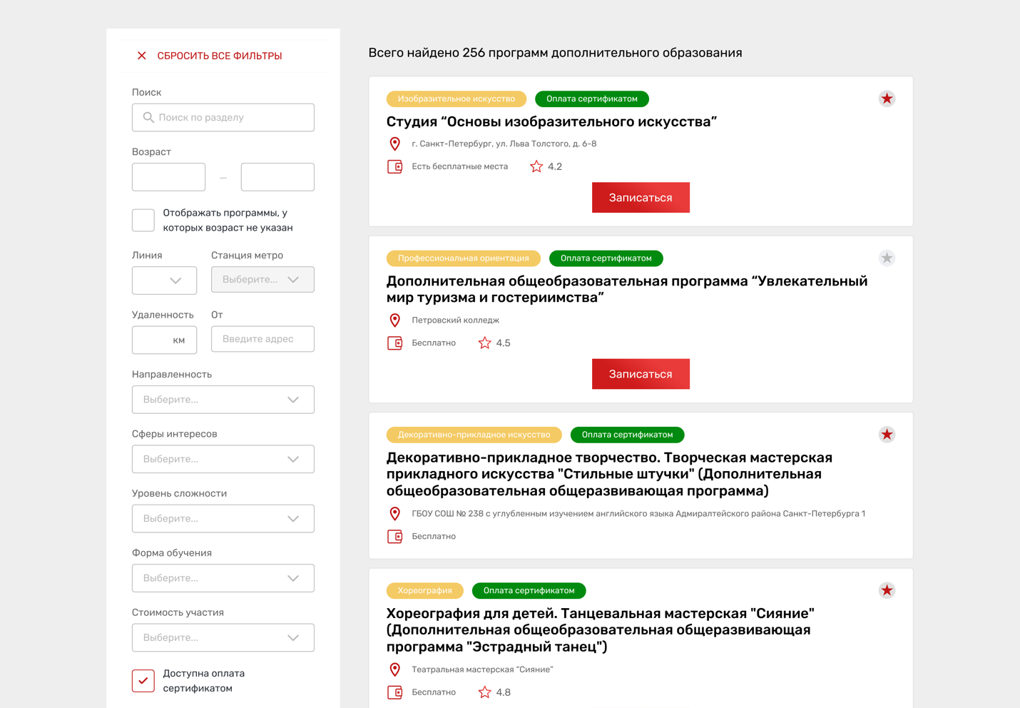
При подаче заявки на программу необходимо отметить галочкой поле «Использовать оплату сертификатом» и заполнить все обязательные поля, которые отобразятся на форме подачи заявки:
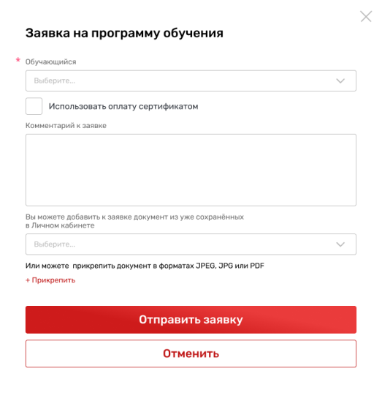
После заполнения всех полей нажмите кнопку «Отправить заявку». Заявка на получение сертификата формируется автоматически.

Проверить статус заявки на программу дополнительного образования можно в Личном кабинете пользователя в разделе «Заявки» на вкладке «Программы».

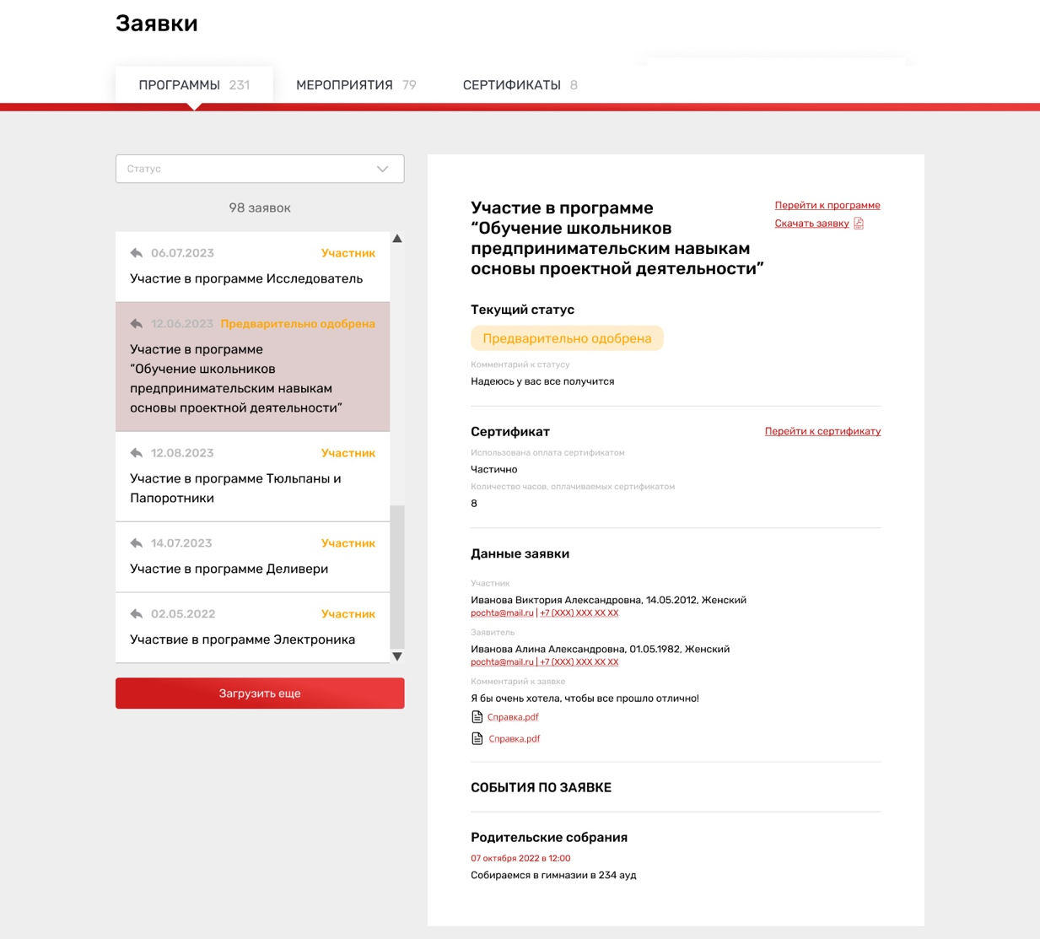
На вкладке «Сертификаты» можно просмотреть данные отправленной заявки
на получение сертификата.
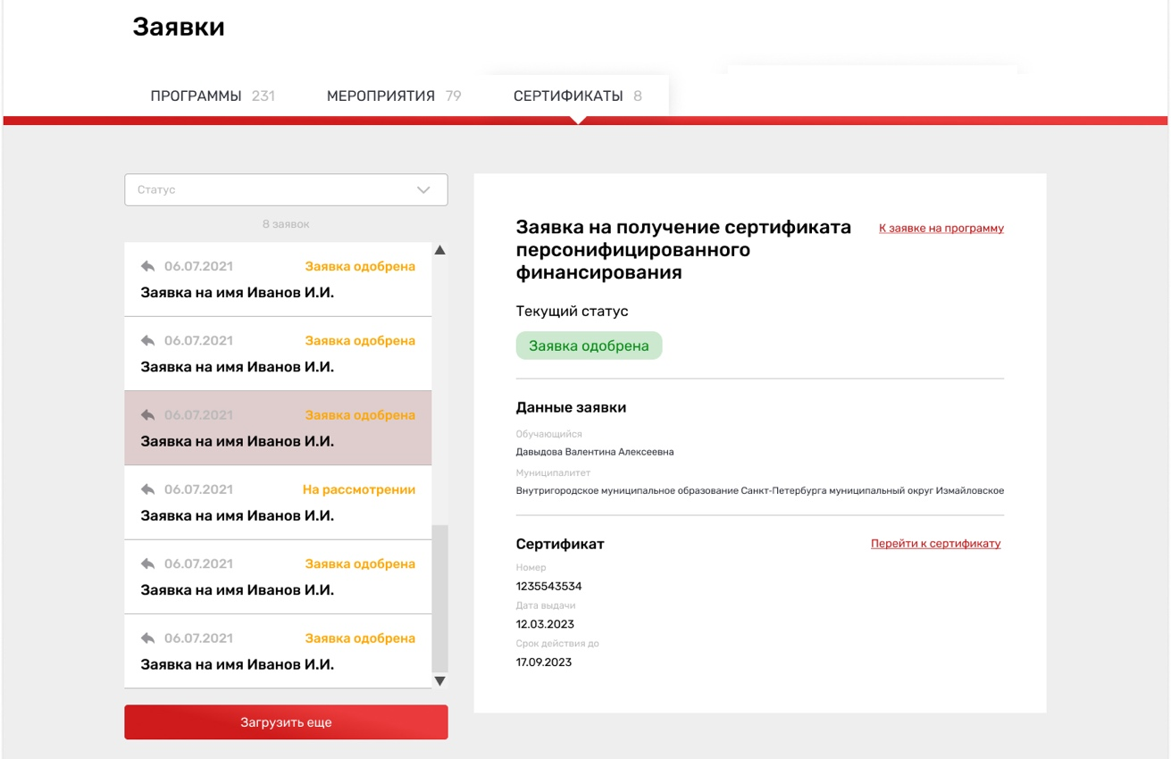

При зачислении обучающегося на программу дополнительного образования (изменении статуса заявки на «Участник») в Личном кабинете будут отображаться сведения
о присвоенном сертификате.
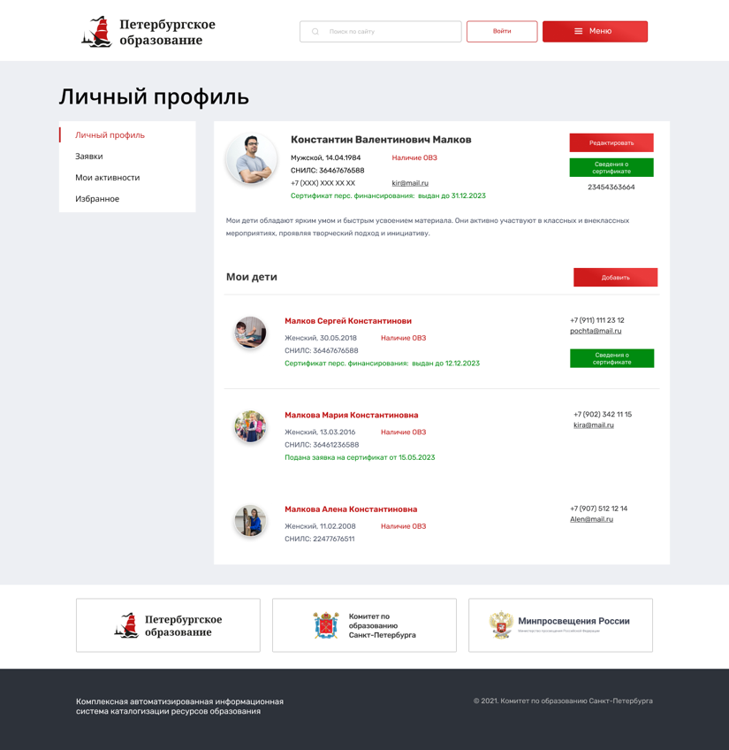

Для просмотра сведений о выданном сертификате необходимо нажать на кнопку «Сведения о сертификате» напротив обучающегося, которому выдан сертификат.

